Câu 18: [DS10.C1.2.BT.c] Lớp có học sinh giỏi Toán, học sinh giỏi Lý, học sinh giỏi Hóa, học sinh giỏi cả Toán và Lý, học sinh giỏi cả Toán và Hóa, học sinh giỏi cả Lý và Hóa, học sinh giỏi cả môn Toán, Lý, Hóa. Số học sinh giỏi ít nhất một môn (Toán, Lý, Hóa) của lớp là:
A. B. C. D.
Lời giải. Ta dùng biểu đồ Ven để giải:
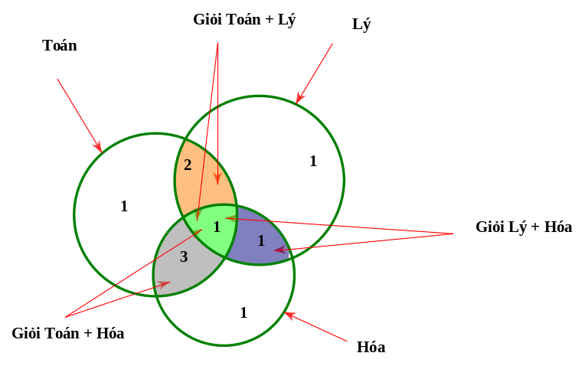
Nhìn vào biểu đồ, số học sinh giỏi ít nhất trong môn là:
Chọn B.
Câu 19: [DS10.C1.2.BT.c] Cho hai đa thức và . Xét các tập hợp , , . Trong các mệnh đề sau, mệnh đề nào đúng?
A. B. C. D.
Lời giải. Ta có hay nên Chọn C.
Câu 20: [DS10.C1.2.BT.c] Cho hai đa thức và . Xét các tập hợp , , . Trong các mệnh đề sau, mệnh đề nào đúng?
A. B. C. D.
Lời giải. Ta có nên nên Chọn B.
Câu 21: [DS10.C1.2.BT.c] Cho hai tập hợp , . Tập hợp . Trong các mệnh đề sau, mệnh đề nào đúng?
A. B. C. D.
Lời giải. Ta có nên nên Chọn B.

